故事新編
36

寫作策略： 刻意扭曲法
表達能力： 記敘
學習目標： 學習運用假設想像，發現新意
寫作思維過程： 構思、寫作
教學階段： 寫作指導
適用年級： 三至六

教學步驟 | 構思和備註
- 請學生說出一些他們所熟悉的寓言故事或童話。
- 選其中一、兩位說出這些故事的寓意或教訓，教師將之簡單列於黑板上。
- 請學生想想這些故事有沒有其他的寓意，或如這些故事有不同的發展會怎樣。教師盡量鼓勵學生說出自己的想法（或以小組用腦力激盪法進行也可）。 | 刻意扭曲或重新詮釋。  腦力激盪。
- 教師列出學生的想法，大家選出最有創意的。
- 派發參考作品《第二次龜兔賽跑》，請學生以剛才的故事，或自選故事一則，模仿示例作文一篇。
- 教師於學生寫作前，提示學生以下數點（以「龜兔賽跑」為例說明）： | 或以提示卡配合，詳見活動49。
- 盡量用與原版本不同的角度寫（例如：兔子是受害者）； | 轉換角度。
- 盡量改變結局（例如：兔子得到勝利）； | 改變結局。
- 將故事放到不同的環境下發生（例如：賽事在水上舉行）； | 時空轉換。
  - 將故事的時代背景改變（例如：太空時代的龜兔賽跑）。
 | 教師可因應需要，使用學習評估表讓學生互評、自評，或作教師評估的準則。
學習評估：
準則 | 描述 | 3 | 2 | 1 | 評語
內容 | 有趣富新意
結構 | 情節發展合理
文句 | 文字生動流暢
文句 | 詞匯豐富恰當

設計說明：
- 刻意扭曲法（或稱刻意轉變法）是一種很常用的創造思考策略，用這種手法寫成的現代文學作品或影視作品也不少，如魯迅的小說《故事新編》；電影導演徐克的作品《青蛇》、《梁祝》等，便是很好的例子。
- 這種手法的技巧是盡量將大家熟悉的事物，或大家已接受的形象加以改變，使之產生新意。在教學步驟6所提示的，便是一些較常用的轉變策略。
參考作品：第二次龜兔賽跑

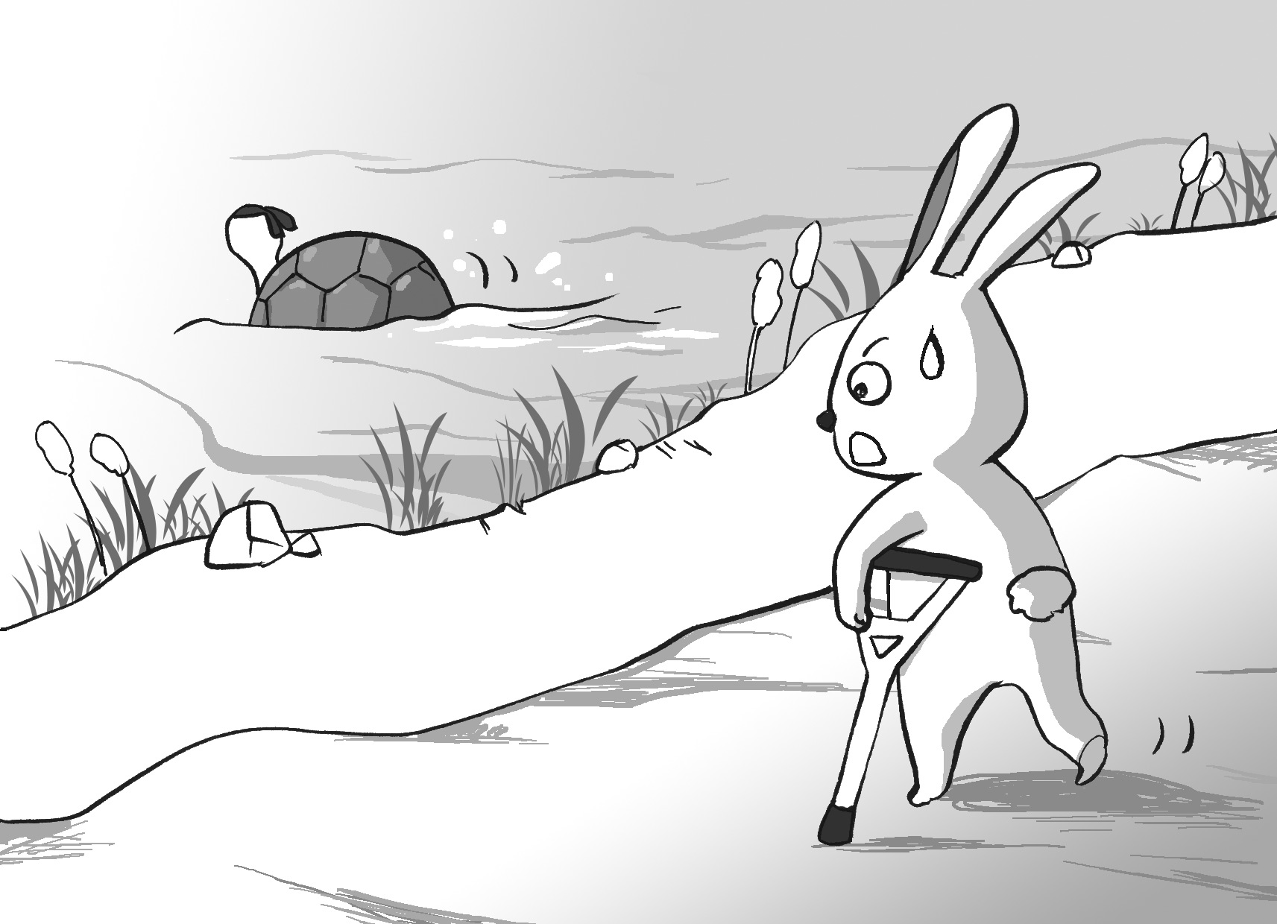
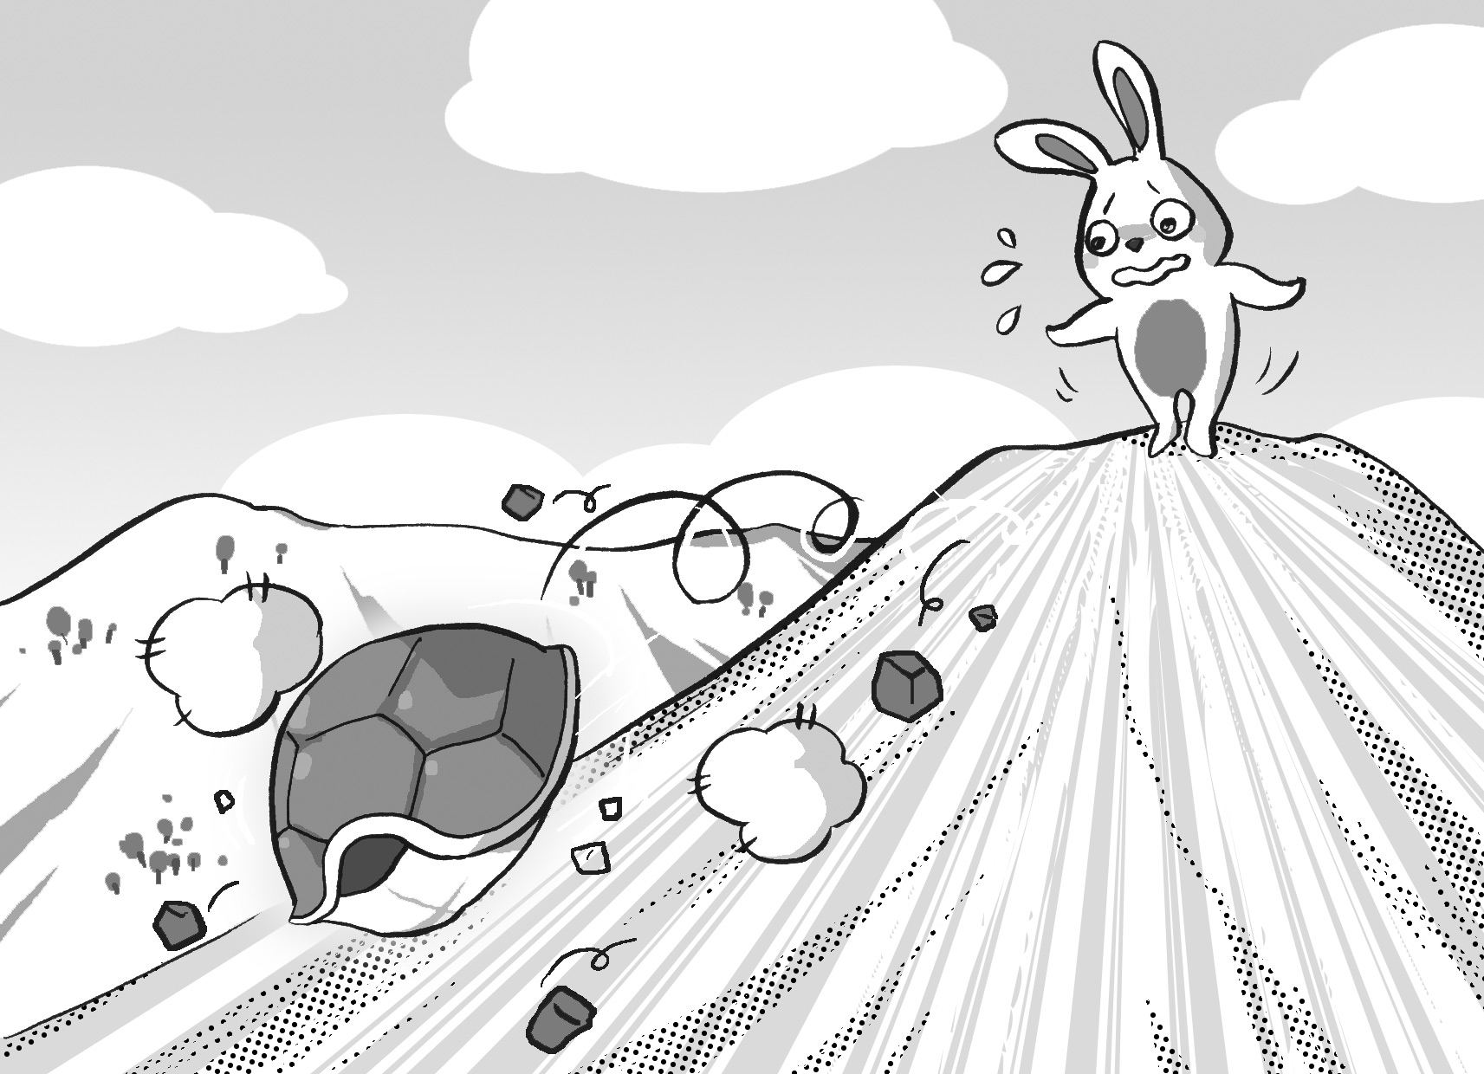
這回是一場越野賽。先是一段極其陡峭的下山路，兔子平日雖然跑得快，但面對這段路也不免戰戰兢兢，生怕腳一滑就會摔傷了。反而烏龜從從容容，把頭、手、尾巴往硬殼內一縮，然後稍一使勁，身子就從山坡一直往下滾，不消一分鐘，漫長的山路就走完了。

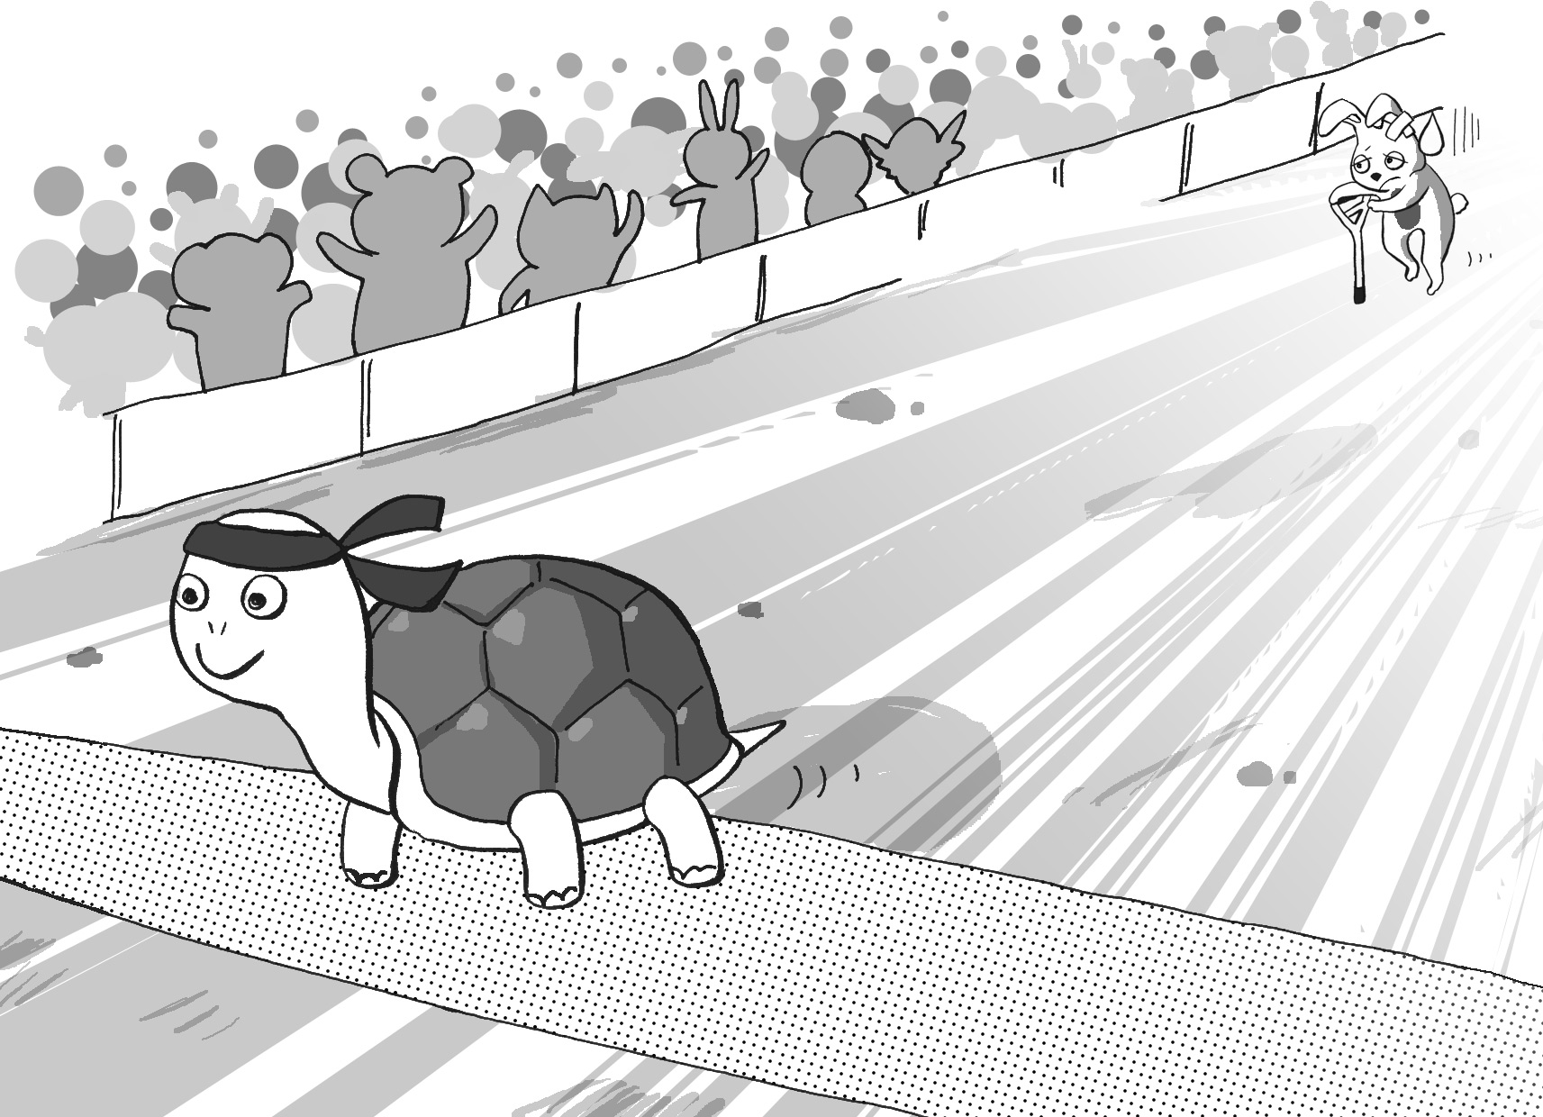
接着要走過的是一條小河。烏龜雖則速度不高，但趾縫間的蹼在這時充分發揮功能，一划一划的就徐徐過河了。

上了岸就是一條直路，烏龜努力一步一步的向終點進發。兔子呢？這時才一拐一拐的從山坡跌撞下來，走到河邊就立刻愕住了，大有望河興歎的感慨，惟有目送烏龜爬過終點。
這次烏龜贏得乾淨利落，絕對沒有仰賴運氣，更沒有乘人之危，取勝全靠本身的特長與機智。兔子大概會向我抗議說要不會游泳的牠過河是不公平的，然而牠也許沒想過，要天生只會爬行的烏龜在平坦大道上競走，也同樣是不公平的。抗議當然無效。

節錄自劉兵兵著(1991)：《校園神話》，香港，突破出版社。

